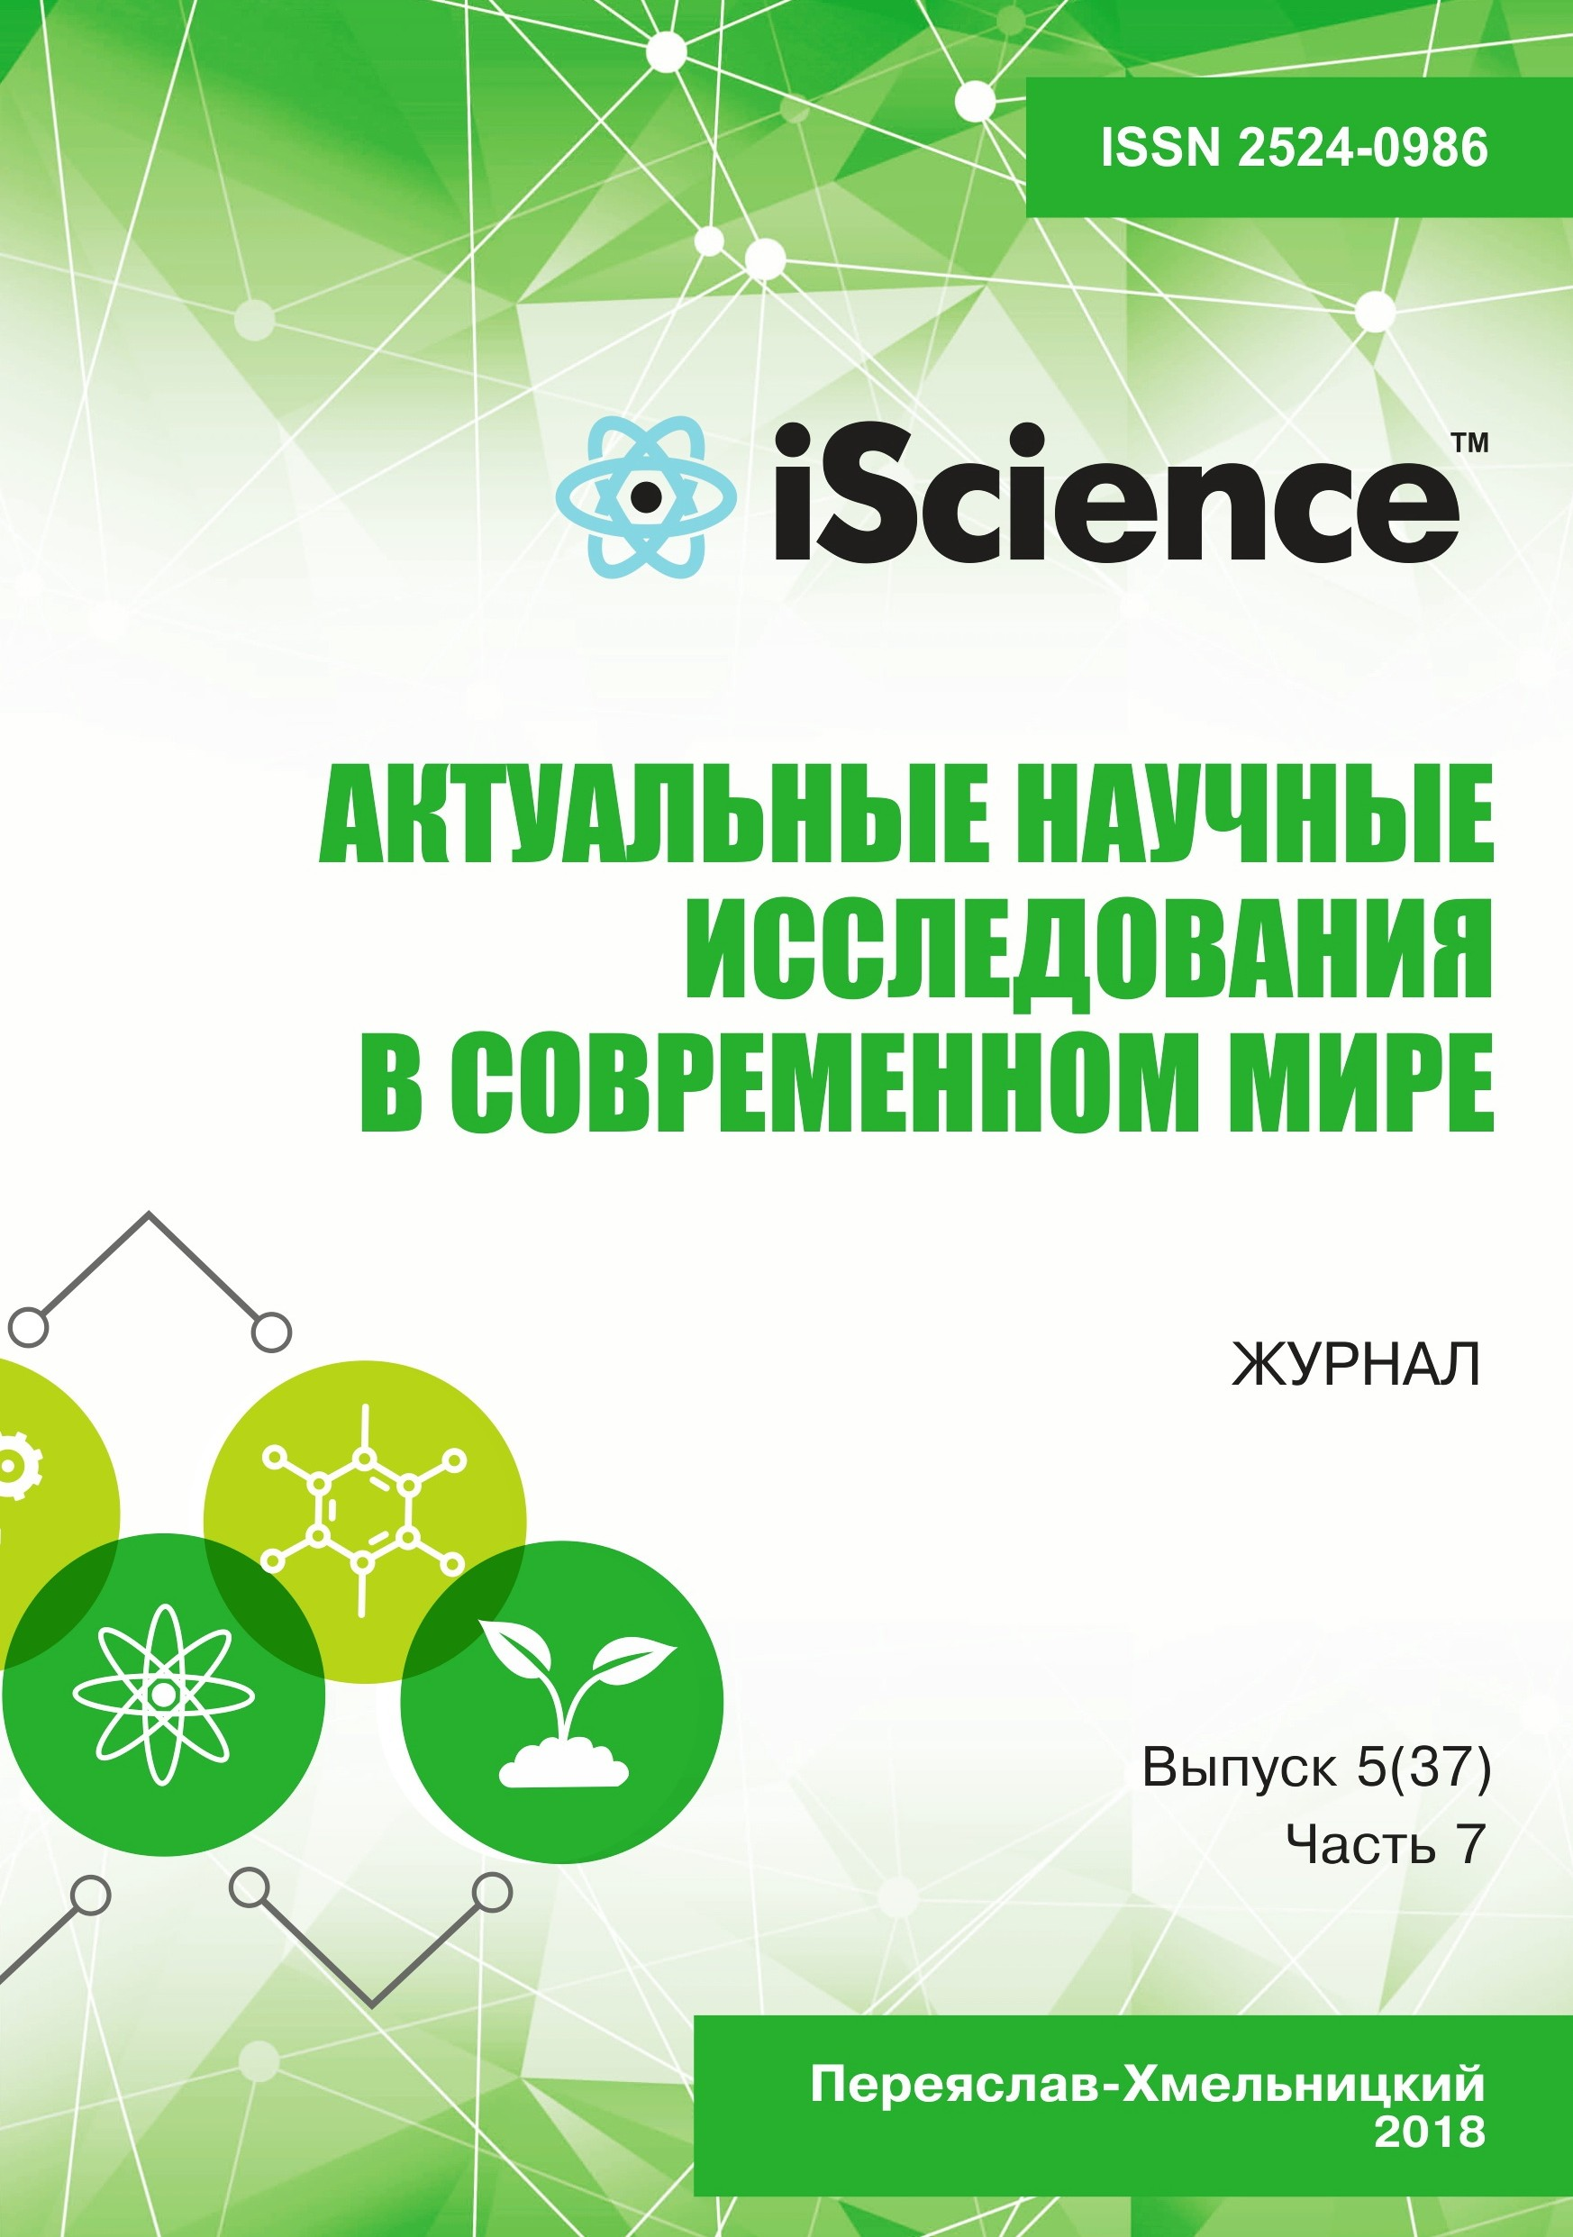



АКТУАЛЬНЫЕ НАУЧНЫЕ ИССЛЕДОВАНИЯ В СОВРЕМЕННОМ МИРЕ

ВЫПУСК 5(37)

Часть 7
Май 2018 г.

ЖУРНАЛ

Выходит –12 раз в год (ежемесячно) Издается с июня 2015 года

Включен в наукометрические базы:

РИНЦ http://elibrary.ru/title_about.asp?id=58411
Google Scholar https://scholar.google.com.ua/citations?user=JP57y1kAAAAJ&hl=uk Бібліометрика української науки http://nbuviap.gov.ua/bpnu/index.php?page_sites=journals

Index Copernicus
http://journals.indexcopernicus.com/++++,p24785301,3.html

Переяслав-Хмельницкий

УДК 001.891(100) «20»
ББК 72.4 А43

Главный редактор:
Коцур В.П., доктор исторических наук, профессор, академик Национальной академии педагогических наук Украины

Редколлегия:
Базалук О.А. д-р филос. наук, професор (Украина)
Доброскок И.И. д-р пед. наук, профессор (Украина)
Кабакбаев С.Ж. д-р физ.-мат. наук, профессор (Казахстан)
Мусабекова Г.Т. д-р пед. наук, профессор (Казахстан)
Смырнов И.Г. д-р геогр. наук, профессор (Украина)
Исак О.В. д-р социол. наук (Молдова)
Лю Бинцян д-р искусствоведения (КНР)
Тамулет В.Н. д-р ист. наук (Молдова)
Брынза С.М. д-р юрид. наук, профессор (Молдова)
Мартынюк Т.В. д-р искусствоведения (Украина)
Тихон А.С. д-р мед. наук, доцент (Молдова)
Горащенко А.Ю. д-р пед. наук, доцент (Молдова)
Алиева-Кенгерли Г.Т. д-р филол. наук, профессор (Азербайджан)
Айдосов А.А. д-р техн. наук, профессор (Казахстан)
Лозова Т.М. д-р техн. наук, профессор (Украина)
Сидоренко О.В. д-р техн. наук, профессор (Украина)
Егиазарян А.К. д-р пед. наук, профессор (Армения)
Алиев З.Г. д-р аграрных наук, профессор, академик (Азербайджан)
Партоев К. д-р с.-х. наук, профессор (Таджикистан)
Цибулько Л.Г. д-р пед. наук, доцент, профессор (Украина) Баймухамедов М.Ф. д-р техн. наук, профессор (Казахстан) Хеладзе Н.Д. канд. хим. наук (Грузия)
Таласпаева Ж.С. канд. филол. наук, профессор (Казахстан)
Чернов Б.О. канд. пед. наук, профессор (Украина)
Мартынюк А.К. канд. искусствоведения (Украина)
Воловык Л.М. канд. геогр. наук (Украина)
Ковальська К.В. канд. ист. наук (Украина)
Амрахов В.Т. канд. экон. наук, доцент (Азербайджан)
Мкртчян К.Г. канд. техн. наук, доцент (Армения)
Стати В.А. канд. юрид. наук, доцент (Молдова)
Бугаевский К.А. канд. мед. наук, доцент (Украина)
Цибулько Г.Я. канд. пед. наук, доцент (Украина)
Актуальные научные исследования в современном мире // Журнал - Переяслав- Хмельницкий, 2018. - Вып. 5(37), ч. 7 – 160 с.
Языки издания: українська, русский, english, polski, беларуская, казақша, o‘zbek, limba română, кыргыз тили, Հայերեն
Сборник предназначен для научных работников и преподавателей высших учебных заведений. Может использоваться в учебном процессе, в том числе в процессе обучения аспирантов, подготовки магистров и бакалавров в целях углубленного рассмотрения соответствующих проблем. Все статьи сборника прошли рецензирование, сохраняют авторскую редакцию, всю ответственность за содержание несут авторы.

УДК 001.891(100) «20»
ББК 72.4
А43

© NGO THE INSTITUTE FOR SOCIAL TRANSFORMATION, 2018
© Коллектив авторов, 2018

ИЗ CОДЕРЖАНИЯ:

СЕКЦИЯ: ПСИХОЛОГИЧЕСКИЕ НАУКИ
Гайфуллина Наталья Геннадиевна, Стахеева Варвара Ивановна (Елабуга, Россия)  ВЗАИМОСВЯЗЬ УРОВНЯ СФОРМИРОВАННОСТИ  ПОЗНАВАТЕЛЬНЫХ УНИВЕРСАЛЬНЫХ УЧЕБНЫХ ДЕЙСТВИЙ С УРОВНЕМ РАЗВИТИЯ МЫСЛИТЕЛЬНЫХ ОПЕРАЦИЙ ПОДРОСТКОВ | 59
Новицький Юрій Володимирович (Київ, Україна) ВПЛИВ ОСВІТЯНСЬКОЇ ПАРАДИГМИ НА ФОРМУВАННЯ ІНТЕЛЕКТУАЛЬНИХ ПОТРЕБ СТУДЕНТІВ ТЕХНІЧНОГО  УНІВЕРСИТЕТУ............................................................................................ | 65
Алиева И., Муталапова Г., Зияев Ш. (Қўқон, Ўзбекистон)  ЎЗЛИГИМИЗНИ БИЛИШ УЧУН ЎТМИШГА БЎЛГАН МУНОСАБАТ……… | 70
Karimova Mukaram (Qo„qon, Oʻzbekiston)  JANNAT ONALAR OYOG‗I OSTIDA……………………………………………. | 75
Isaxanova M. (Qo„qon, Oʻzbekiston)  TARBIYADA BOLALAR XULQ –ATVORI VA IMKONIYATLARINI TAQQOSLASHNING SALBIY PSIXOLOGIK XUSUSIYATLARI……………. | 79
Хошимова Дилором (Қўқон, Ўзбекистон)  ЎҚУВЧИЛАР ЭСТЕТИК ҨИС-ТУЙҒУЛАРИ БАРҚАРОР РИВОЖЛАНИШИНИНГ АЙРИМ МАСАЛАЛАРИ……………………………. | 82
Шамардак Юлія Андріївна (Переяслав-Хмельницький, Україна)  АНАЛІЗ ТЕОРЕТИЧНИХ ПІДХОДІВ ДО ВИВЧЕННЯ  МІЖОСОБИСТІСНОЇ АТРАКЦІЇ……………………………………………….. | 85

УДК: 159.9.072/075+159.91
Стр.65
Новицький Юрій Володимирович Національный технічний університет України

«Київський політехнічний інститут ім. Ігоря Сікорського»
(Київ, Україна)

ВПЛИВ ОСВІТЯНСЬКОЇ ПАРАДИГМИ НА ФОРМУВАННЯ
ІНТЕЛЕКТУАЛЬНИХ ПОТРЕБ СТУДЕНТІВ ТЕХНІЧНОГО УНІВЕРСИТЕТУ

Анотація. Розглянуто зміни в залежностях реалізації інтелектуальних спроможностей від деяких індивідуальних властивостей за період навчання студентів в технічному університеті. Визначено вплив освітянської парадигми на формування і реалізацію потреб в інтелектуальній сфері за період набуття фахової підготовленості.
Ключові слова: освітянська парадигма, інтелектуальні спроможності, індивідуальні властивості, факторний аналіз.

ВЛИЯНИЕ ОБРАЗОВАТЕЛЬНОЙ ПАРАДИГМЫ НА ФОРМИРОВАНИЕ ИНТЕЛЛЕКТУАЛЬНЫХ ПОТРЕБНОСТЕЙ СТУДЕНТОВ ТЕХНИЧЕСКОГО
УНИВЕРСИТЕТА

Аннотация. Рассмотрены изменения в зависимостях реализации интеллектуальных способностей от некоторых индивидуальных свойств за период обучения студентов в техническом университете. Определено влияние образовательной парадигмы на формирование и реализацию потребностей в интеллектуальной сфере за период приобретения профессиональной подготовленности.
Ключевые слова: образовательная парадигма, интеллектуальные способности, индивидуальные свойства, факторный анализ.

Novytskyy Yuriy National Technical University of Ukraine "Igor Sikorsky Kyiv Polytechnic Institute"
(Kiev, Ukraine)

INFLUENCE OF EDUCATIONAL PARADIGM ON FORMING OF INTELLECTUAL NECESSITIES OF STUDENTS OF TECHNICAL UNIVERSITY

Abstract. Changes in dependence of intellectual capabilities realization on some individual features are considered during educational process of students in technical univercity. Influence of educational paradigm on forming and realization of requirements in intellectual sphere is revealed during professional training.
Key words: Educational paradigm, intellectual capabilities, individual properties, factor analysis.

Серед фахівців педагогічних, психологічних, соціологічних наук визначення парадигми не має однозначності. Спроби визначити універсальний базовий чинник, який поєднує багатофакторність впливу на особистість в сучасному мінливому суспільстві приречені на невдачу.

Узагальнене формулювання парадигми Томасом Куном як «визнані всіма наукові досягнення, які протягом певного часу дають науковому загалу модель постановки проблем та їх розв‘язання» [1, с. 11] дає можливість розглядати відокремлені аспекти парадигми в освітянському, науковому, педагогічному, соціологічному, культурному, технічному і т. д. розумінні вирішення виникаючих проблем. Але розглядати відокремлено від особистості аспекти впливу освітянської парадигми на набуття фахових компетенцій, що поєднують вказані чинники, на нашу думку, не доречно через поєднання в сучасному освітньому процесі всіх чинників розв‘язання задач науково- технічного прогресу. Тому відзначається виняткова складність і невизначеність проблеми осмислення методологічної концепції парадигми і, зокрема, відмічається величезна кількість класифікацій педагогічних парадигм [2, с. 118].
Зокрема, залежність набуття фахових компетенцій визначається не тільки від ефективності педагогічних технологій в освітньому процесі, а також від сформованості компетентного педагога в діалозі з психотипом суб‘єкта навчання – студента – під впливом проблем в реалізації його особистісних потреб. Відмічається важливість темпераментальних проявів в формуванні індивідуальних якостей в інтелектуальній та комунікативній сферах освітянського процесу [3, с. 113; 4, с. 101].
Тому метою дослідження було визначення факторів впливу індивідуальних властивостей студентів на формування інтелектуальних спроможностей в особистісних проявах за час набуття фахової підготовки.
Організація досліджень. Для визначення індивідуальних проявів за рівнями інтелектуальних, комунікативних та психомоторних спроможностей було проведено анонимне анкетування студентів 1-2 курсів та магістрів 6-го курсу за методикою В. М. Русалова з визначенням формально-динамічних властивостей та темпераменту особистості [5, с. 290-299].
Методика В. М. Русалова надає можливість визначення проявів індивідуальності за 12-ма основними шкалами та 9-ма похідними за сумою балів в різних варіаціях в психомоторній, інтелектуальній, комунікативній та емоційній сферах життєдіяльності. В дослідженні прийняли участь 68 юнаків та 78 дівчат початкових курсів навчання та 86 юнаків і 79 дівчат, що закінчували магістратуру на 6-му курсі навчання.
Математична обробка результатів тестування проводилась за допомогою пакета електронних програм STATISTIKA.
Обрана методика надає фактори індивідуальних властивостей у відносному вираженні за бальною шкалою в діапазоні від 12-ти до 48 балів.
Отримані дані аналізувались окремо за гендерними ознаками та між студентами початкових та випускних курсів. Для формування груп з низьким рівнем інтелектуальних спроможностей відбирались особи з ознаками інтелектуальної ергічності (працездатності) за межами Хсер.-σ, а з високим рівнем інтелектуальних спроможностей – за межами показників інтелектуальної ергічності Хсер.+σ.
Загальний аналіз змін в кількісному відбитті студентів за суб‘єктивною оцінкою з високим рівнем інтелектуальних спроможностей показав їх зростання за період навчання серед юнаків з 37,2 % до 51,5 %, а серед дівчат з 32,9 % до 39,7 %. Проте статистично достовірних відмінностей між

початковими курсами та магістрами за середніми показниками не відмічається (Р > 0,05).
Факторний аналіз результатів таких протилежних груп визначив, що найбільш вагомий внесок в прояв інтелектуальних спроможностей залежить від різних індивідуальних властивостей студентів, як по гендерним ознакам, так і за рівнем інтелектуальних спроможностей (табл. 1).

Таблиця 1.
Вплив вагомих (> 0,7) факторів на дисперсію вибірки протилежних груп за результатами факторного аналізу
Cтать | Курс | Факторні навантаження в групі з низьким рівнем інтелектуальних спроможностей | Факторні навантаження в групі з високим рівнем інтелектуальних спроможностей
Юнаки | 1-2 | 1. швидкість психомоторна: 0,83; | 1. швидкість психомоторна: -0,81;
Юнаки | курс | 2. швидкість інтелектуальна: | 2. швидкість комунікативна: -0,81;
Юнаки |  | 0,76; | 3. ергічність психомоторна: -0,80;
Юнаки |  | 3. емоційність психомоторна: | 4. пластичність комунікативна: -
Юнаки |  | 0,71 | 0,80;
Юнаки |  |  | 5. ергічність комунікативна: -0,75;
Юнаки |  |  | 6. швидкість інтелектуальна: -
Юнаки |  |  | 0,72;
Юнаки | 6 | 1. пластичн. комунікативна: - | 1. швидкість психомоторна: 0,83;
Юнаки | курс | 0,84; | 2. пластичність інтелектуальна:
Юнаки |  | 2. швидкість психомоторна: - | 0,79;
Юнаки |  | 0,81; | 3. ергічність комунікативна: 0,72;
Юнаки |  | 3. ергічність комунікативна: - | 4. швидкість інтелектуальна: 0,70
Юнаки |  | 0,78;
Юнаки |  | 4. швидкість інтелектуальна: -
Юнаки |  | 0,71;
Дівчата | 1-2 | 1. ергічність психомоторна: 0,81; | 1. ергічність комунікативна: -0,87;
Дівчата | курс | 2. швидкість психомоторна: 0,80; | 2. пластичність комунікативна: -
Дівчата |  |  | 0,84;
Дівчата | 6 | 1. емоційність психомоторна: - | 1. швидкість комунікативна: 0,87;
Дівчата | курс | 0,85; | 2. швидкість інтелектуальна:
Дівчата |  | 2. швидкість психомоторна: 0,76; | 0,81;
Дівчата |  | 3. пластичність інтелектуальна: | 3. швидкість психомоторна: 0,72;
Дівчата |  | 0,73;
Дівчата |  | 4. емоційність інтелектуальна: -
Дівчата |  | 0,72;

За методикою В.М.Русалова з визначення формально-динамічних властивостей індивідуальності особи з низьким або високим їх проявом характеризуються певними якостями у відповідній сфері життєдіяльності. Тому отримані результати дають змогу визначити під впливом яких факторів – комунікативних, психомоторних, емоційних чи інтелектуальних формуються окремі прояви. Узагальнено, під впливом освітніх технологій та комунікативних програм за період навчання, студенти починають проявляти схильності до швидкої психомоторної поведінки з високою швидкістю розумових процесів з деякою гендерною відмінністю.

Висновки:
  - Юнаки початкових курсів з низьким рівнем інтелектуальних спроможностей відрізняються вузьким колом інтелектуальних інтересів, що знаходиться під переважним впливом схильностей до швидких психомоторних дій, чутливістю до їх результатів та є прибічниками швидких інтелектуальних рішень.
Представники з високим рівнем інтелектуальних спроможностей характеризуються високими прагненнями та здібностями до навчання, прояв яких забезпечується відсутністю схильностей до швидких психомоторних, комунікативних чи інтелектуальних дій з ухилянням від фізичної праці, нових соціальних комунікацій та низькою потребою до спілкування.
  - Дівчата початкових курсів з низьким рівнем інтелектуальних спроможностей відрізняються вузьким колом інтелектуальних інтересів, що знаходиться під переважним впливом схильностей до фізичної діяльності та потребами в різних видах рухової активності. А представниці з високим рівнем інтелектуальних спроможностей характеризуються високими прагненнями та здібностями до навчання, прояв яких забезпечується схильностями до вузького кола в спілкуванні та уникання нових соціальних контактів.
  - Юнаки випускних курсів з низьким рівнем інтелектуальних спроможностей проявляють вузьке коло інтелектуальних інтересів, що знаходиться під переважним впливом схильностей до уникання нових соціальних контактів, загальмованістю психомоторики та низькою швидкістю розумових процесів.
Юнаки випускних курсів з високим рівнем інтелектуальних спроможностей проявляють схильності до швидкої психомоторної поведінки з високою швидкістю розумових процесів, творчим підходом до вирішення проблем та широким спектром комунікативних програм.
  - Дівчата випускних курсів з низьким рівнем інтелектуальних спроможностей проявляють вузьке коло інтелектуальних інтересів під впливом схильностей до високого темпу психомоторної поведінки, прагнення до різноманітності форм інтелектуальної діяльності та байдужого відношення до результатів розумової чи фізичної праці.
Дівчата з високим рівнем інтелектуальних спроможностей проявляють прагнення до навчання під переважним впливом особистих схильностей до швидкості розумових процесів, проявляють швидкість психомоторної поведінки, відрізняються легкою та плавною мовою, швидкою вербалізацією думок.

СПИСОК ВИКОРИСТАНИХ ДЖЕРЕЛ ТА ЛІТЕРАТУРИ:
- Кун Т. Структура научных революций / Томас Кун; пер. с англ..-[2-е изд.]. – М.: Прогресс, 1977. – 300 с.
- Крисоватий А. І. Основні парадигми освіти та їх сутнісна характеристика / Психологія і суспільство, Український теоретико-методологічний соціогуманітарний часопис 2015. - № 1 С. 114-119.
- Новицкий Ю. В. Гендерные зависимости коммуникативной работоспособности от проявлений темперамента / Актуальные научные исследования в современном мире: XXII Международная научная

конференция // Сб. научных трудов – Переяслав-Хмельницкий, 2017. – Вып.. 2(22), ч. 5 - c. 110-114.
- Новицкий Ю. В., Дьякова О. В. Гендерные зависимости интеллектуальной работоспособности от проявлений темперамента / Актуальные научные исследования в современном мире: XXIII Международная научная конференция // Сб. научных трудов – Переяслав-Хмельницкий, 2017. – Вып.. 3(23), ч. 7 - с. 96-101.
- Диагностика здоровья. Психологический практикум / Под ред. Г.С. Никифорова. – СПб.: Речь, 2007. – С. 290-299.

Стр.69

АКТУАЛЬНЫЕ НАУЧНЫЕ ИССЛЕДОВАНИЯ В СОВРЕМЕННОМ МИРЕ

Май 2018 г.

ВЫПУСК 5(37)

Часть 7

Ответственность за новизну и достоверность результатов научного исследования несут авторы

Ответственный за выпуск: Водяной О. Дизайн и верстка: Вовкодав А.

Учредитель: ОО "Институт социальной трансформации" свидетельство о государственной регистрации №1453789 от 17.02.2016 г.

Подписано к печати 5.06.2018.
Формат 60х84 1/16.
Тираж 300 шт. Заказ №042 Изготовитель: ФЛП "Кравченко Я.О."
свидетельство о государственной регистрации В01 №560015 Адрес: 03039, Украина, Киев, просп. В. Лобановского, 119 тел. +38 (044) 561-95-31

Адрес ред. коллегии:
08400, Украина, Киевская обл., г. Переяслав-Хмельницкий, ул. Богдана Хмельницкого, 18
тел.: +38 (063) 5881858
сайт: http://iscience.in.ua
e-mail: iscience.in.ua@gmail.com



